**Учебный элемент модуля «Электротехника» 8 класс**

(модульно кейсовый метод обучения)

**Тема: «Мультиметр (авометр)».**

**Разработал:**

Учитель технологии МОУ СОШ №77

Дергачев С.Л..

**Волгоград 2011.**

**Учебный элемент**

**Тема:** **Мультиметр (авометр).**

**Изучив данный учебный элемент, Вы сможете:**

* ***Ознакомиться с назначением и классификацией мультиметров;***
* ***Ознакомиться с правилами подготовки мультиметра к измерениям;***
* ***Сформировать умения в проведении измерений параметров постоянного тока;***
* ***Сформировать умения в моделировании на ПК простейших цепей постоянного тока;***
* ***Развивать техническую грамотность, творческие способности;***

**Оборудование:**

|  |  |  |
| --- | --- | --- |
| **№п.п.** | **Наименование.** | **Колличество.** |
| **1** | Мультиметр М832 | **1** |
| **2** | Электроконструктор для 8класса. | **1** |
| **3** | Компьютер. | **1** |

|  |  |  |
| --- | --- | --- |
| **Измерение** — операция для определения отношения одной (измеряемой) величины к другой однородной величине, которая берётся за единицу. Получившееся значение будет численным значением измеряемой величины. Измерение физической величины опытным путем проводится с помощью различных средств измерений.  *Наука, предметом изучения которой являются все аспекты измерений, называется* [***метрологией***](http://ru.wikipedia.org/wiki/%D0%9C%D0%B5%D1%82%D1%80%D0%BE%D0%BB%D0%BE%D0%B3%D0%B8%D1%8F)***.***  **Электроизмерительные приборы** — класс устройств, применяемых для [измерения](http://ru.wikipedia.org/wiki/%D0%98%D0%B7%D0%BC%D0%B5%D1%80%D0%B5%D0%BD%D0%B8%D0%B5) различных электрических [величин](http://ru.wikipedia.org/wiki/%D0%A4%D0%B8%D0%B7%D0%B8%D1%87%D0%B5%D1%81%D0%BA%D0%B0%D1%8F_%D0%B2%D0%B5%D0%BB%D0%B8%D1%87%D0%B8%D0%BD%D0%B0). | | |
|  | | |
|  | | |
|  | | |
| ***Мультиме́тр*** *(те́стер, аво́метр) — электронный измерительный прибор, объединяющий в себе несколько функций. В минимальном наборе это* [*вольтметр*](http://ru.wikipedia.org/wiki/%D0%92%D0%BE%D0%BB%D1%8C%D1%82%D0%BC%D0%B5%D1%82%D1%80)*,* [*амперметр*](http://ru.wikipedia.org/wiki/%D0%90%D0%BC%D0%BF%D0%B5%D1%80%D0%BC%D0%B5%D1%82%D1%80) *и* [*омметр*](http://ru.wikipedia.org/wiki/%D0%9E%D0%BC%D0%BC%D0%B5%D1%82%D1%80)*.* | | |
| **Цифровые мультиметры.**  тестер 1  ***Измерительные приборы, автоматически вырабатывающие дискретные сигналы измерительной информации, показания которых представлены в цифровой форме, называются цифровыми.*** | **Аналоговые мультиметры.**  .  тестер.jpg  ***Электроизмерительные приборы, показания которых являются непрерывными функциями изменения измеряемых величин, называются аналоговыми*** | |
| **Мультиметр М832.**   * **Этот инструмент - один из серии карманных 3,5 -разрядных цифровых мультиметров для измерения постоянного, переменного напряжения, постоянного тока, сопротивлений, проверки диодов и транзисторов.** * **Мультиметр снабжен защитой от перегрузки на всех пределах измерений и индикацией разряда батареи.** * **Перед использованием инструмента проверьте провода, щупы и пробник на разрыв и нарушение изоляции.**     **Дисплей. 3,5-разрядный 7-сегментный ЖКИ высотой 0.5 дюйма.**  **тестер 1**  **Переключатель функций и диапазонов.**  **Разъем “10А”. Разъем для красного (положительного) провода-щупа для измерения токов в диапазоне до 10А.**  **Разъем “V,Ω,mA”. Разъем для красного (положительного) провода-щупа для измерения всех напряжений, сопротивлений и токов (кроме 10 А).**  **Разъем “COMMON” (общий). Разъем для черного (отрицательного) провода-щупа** | | |
| **Измерение постоянного напряжения.**  6.jpg   1. Подключите красный щуп к входу «V, Ω, mA», а черный к «COM». 2. Установите переключатель пределов измерений на требуемый предел DC V, если измеряемое напряжение заранее неизвестно установите переключатель на наибольший предел, а затем уменьшайте до тех пор, пока не получите необходимую точность измерения. 3. Подсоедините щупы к исследуемой схеме или устройству. 4. Включите питание исследуемой схемы или устройства, на дисплее возникнут полярность и величина измеряемого напряжения. | | |
|  | | |
| **Измерение постоянного тока.**  7.jpg   1. Подключите красный щуп к входу «V, Ω, mA», а черный к «COM». 2. Переключатель пределов установить на требуемый предел DC A. 3. Разомкнуть измеряемую схему и подсоединить щупы прибора ПОСЛЕДОВАТЕЛЬНО с нагрузкой, в которой измеряется ток. 4. Считайте показания на дисплее. | | |
| **Измерения сопротивлений.**  8.jpg   1. Подключите красный щуп к входу «V, Ω, mA», а черный к «COM». 2. Переключатель пределов установить на требуемый предел измерения Ω. 3. Если измеряемое сопротивление находится в схеме, то перед измерением выключите питание схемы и разрядите все конденсаторы. 4. Считайте показания на дисплее. | | |
|  | | |
| **Требования безопасности.**   * Перед началом работы проверить состояние и исправность оборудования и инструмента. * Запрещается подавать на рабочие столы учащихся напряжение выше 42 В переменного и 110 В постоянного тока. * Собирать электрические схемы, производить в них переключения необходимо только при отсутствии напряжения. Источник тока подключать в последнюю очередь. * Электрические схемы собирать так, чтобы провода не перекрещивались, не были натянуты и не скручивались петлями. * Собранную электрическую схему включать под напряжение только после проверки ее учителем (преподавателем, мастером). * При работе с электрическими приборами и машинами следить, чтобы руки, одежда и волосы не касались вращающихся деталей машин и оголенных проводов. * Не проверять наличие напряжения прикосновением пальцев, использовать для этого указатель напряжения. * Не оставлять без надзора не выключенные электрические устройства.   **Справочные данные.**   * ***Электрический ток измеряется в амперах (А), напряжение в вольтах (В), сопротивление – в омах (Ом), мощность в ваттах (Вт), электрическая энергия – ватт-час (Вт-час) и проводимость – в сименсах (См).*** * ***Кроме основных единиц используют более мелкие и более крупные единицы измерения: миллиамперметр (1мА=10-3 А), килоампер (1кА=103А), милливольт (1мВ=10-3В), киловольт (1кВ=103В), килоом (1кОм=103Ом), мегаом (1мОм=106Ом), киловатт (1кВт=103Вт).***   **Закон Ома для участка цепи**  **E:\post_tok_files\image005.gif**   * **Сила тока в проводнике прямо пропорциональна приложенному напряжению и обратно пропорциональна, сопротивлению проводника:** * **Сопротивление проводника R — величина, характеризующая противодействие проводника установлению в нем электрического тока. Сопротивление измеряется в омах (Ом). Если при напряжении в 1 В в проводнике устанавливается ток в 1 А, то сопротивление такого проводника равно 1 Ом.**   **Практическая работа №1 «Измерения мультиметром М832».** | | |
| 2.jpg  C:\Documents and Settings\school\Мои документы\курсовая работа\схема 1.GIF | | * Соберите цепь по схеме. |
| 3.jpg | | * Произведите проверку работы цепи; * При повороте рычажка переключателя цепь замыкается, лампочка загорается; |
| 11.jpg  C:\Documents and Settings\school\Мои документы\курсовая работа\схема 7.GIF | | * Произведите измерение напряжения U; * Результаты измерения запишите в тетрадь; |
| 13.jpg  C:\Documents and Settings\school\Мои документы\курсовая работа\схема 4.GIF | | * Произведите измерение силы тока I; * Результат измерения запишите в тетрадь; |
| 14.jpg  C:\Documents and Settings\school\Мои документы\курсовая работа\схема 8.GIF | | * Произведите измерение сопротивления R; * Перед измерением выключите питание; |
| ***На компьютере произведите моделирование цепи и измерения параметров тока. Сверьте полученные результаты.*** | | |
| **Практическая работа №2 «Последовательное соединение проводников»** | | |
| 15.jpg  31.GIF | | * Собрате цепь по схеме; |
| IMG_0410.JPG | | * Произведите проверку работы цепи; * При повороте рычажка переключателя цепь замыкается, лампочки загораются; |
| 20.jpg  23.GIF | | * Произведите измерение напряжения U1; * Результаты измерения запишите в тетрадь |
| 19.jpg  24.GIF | | * Произведите измерение напряжения U2; * Результаты измерения запишите в тетрадь |
| 17.jpg25.GIF | | * Произведите измерение напряжения U; * Результаты измерения запишите в тетрадь; * Расcчитайте U по закону Ома; |
| 13.jpg  21.GIF | | * Произведите измерение силы тока I; * Результат измерения запишите в тетрадь; |
| ***На компьютере произведите моделирование цепи и измерения параметров тока. Сверьте полученные результаты.*** | | |
| **Практическая работа №3 «Параллельное соединение проводников».** | | |
| 24.jpg  31.GIF | | * Соберите цепь по схеме; |
| 23.jpg | | * Произведите проверку работы цепи; * При повороте рычажка переключателя цепь замыкается, лампочки загораются; |
| 22.jpg  30.GIF | | * Произведите измерение напряжения U; * Результаты измерения запишите в тетрадь; |
| 2.jpg  32.GIF | | * Произведите измерение силы тока I1; * Результат измерения запишите в тетрадь; |
| 3.jpg  33.GIF | | * Произведите измерение силы тока I2; * Результат измерения запишите в тетрадь; |
| 7.jpg  34.GIF | | * Произведите измерение силы тока I; * Результат измерения запишите в тетрадь; * Рассчитать I по закону Ома; |
| ***На компьютере произведите моделирование цепи и измерения параметров тока. Сверьте полученные результаты.*** | | |

**Тест для проверки знаний.**

1 блок заданий

А. Источник тока служит для …

Б. Амперметр служит для …

В. Вольтметр служит для …

1. обнаружения в проводнике движения электронов.

2. измерения силы электрического тока.

3. поддержания в проводнике долговременного тока.

4. измерения электрического напряжения.

2 блок заданий

А. Мощность тока - физическая величина, характеризующая …

Б. Сила тока - физическая величина, характеризующая …

В. Напряжение - физическая величина, характеризующая …

Г. Сопротивление - физическая величина, характеризующая …

1. силу, с которой электрическое поле действует на заряженные частицы.

2. свойство проводника изменять силу тока в цепи.

3. скорость превращения электрической энергии в другие ее виды.

4. работу сил электрического поля по поддержанию тока в цепи.

5. кол-во заряженных частиц, проходящих через проводник за единицу времени.

3 блок заданий

А. Мощность тока измеряется в …

Б. Сила тока измеряется в …

В. Электрическое напряжение измеряется в …

Г. Электрическая энергия измеряется в …

Д. Работа тока …

1. вольтах.

2. джоулях.

3. амперах.

4. ньютонах.

5. ваттах.

4.Как на схемах изображается амперметр?

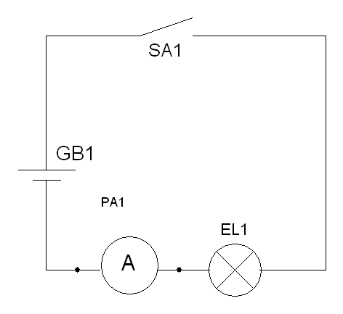 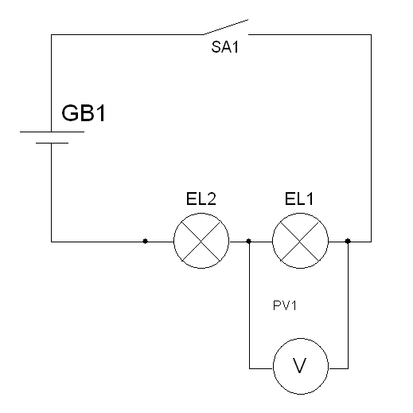 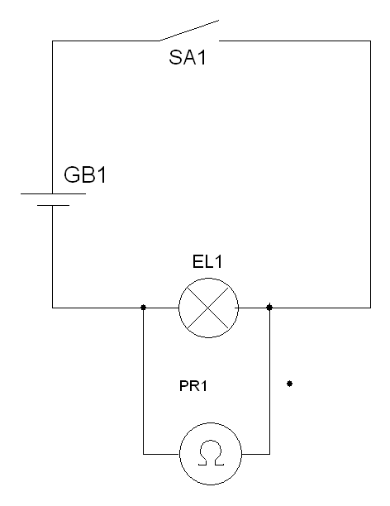

1). 2). 3).

5.Сила тока на участке цепи ...

1. прямо пропорциональна сопротивлению этого участка.

2. обратно пропорциональна напряжению, приложенному к участку.

3. обратно пропорциональна сопротивлению этого участка.

4. прямо пропорциональна напряжению, приложенному к этому участку.

6. Напряжение на концах участка цепи ...

1. обратно пропорционально силе тока в нем.

2. прямо пропорционально силе тока в нем.

3. обратно пропорционально его сопротивлению.

4. прямо пропорционально его сопротивлению.

7. Увеличение напряжения, приложенного к металлическому проводнику, приводит ...

1. к уменьшению сопротивления проводника.

2. к увеличению сопротивления проводника.

3. к уменьшению в нем силы тока.

4. к увеличению в нем силы тока.

8. Сопротивление проводника 5 Ом означает, что ...

1. при напряжении на концах проводника 5 В сила тока в нем будет 5 А.

2. при напряжении на концах проводника 1 В сила тока в нем будет 5 А.

3. при напряжении на концах проводника 5 В сила тока в нем будет 1 А.

4. при любом напряжении сила тока в проводнике будет 5 А.

9. Сопротивление проводника 3 Ом означает, что ...

1. при любой силе тока в проводнике напряжение на нем будет 3 В.

2. при силе тока в проводнике 1 А напряжение на его концах будет 3 В.

3. при силе тока в проводнике 3 А напряжение на его концах будет 3 В.

4. при силе тока в проводнике 3 А напряжение на его концах будет 1 В.

10. Как изменится сопротивление проводника, если напряжение на этом проводнике увеличить в 5 раз?

1. Увеличится в 5 раз.

2. Уменьшится в 5 раз.

3. Останется неизменным.

**Ключи к тесту:** 1) А3, Б2, В4; 2) А3, Б5, В4, Г2; 3) А5, Б3, В1, Г2, Д4;

4) 1; 5) 3,4; 6) 2,4; 7) 4; 8) 3; 9) 2; 10) 3;